
FRAUEN – WANDERUNG
vom
01. – 02. April 2023

An alle wanderbegeisterten Frauen !
Wir treffen uns am 01. April (kein Aprilscherz ) um 8 Uhr im Albvereinsstüble zum gemeinsamen Frühstück.

Um halb zehn fahren wir mit dem Bus an den Traifelberg und starten dort unsere Wandertour mit ca. 18 km Länge und 350 Hm Auf- bzw. Abstieg. Diese führt entlang des HW1 über Holzelfingen und den Mädlesfels zur Eninger Weide.
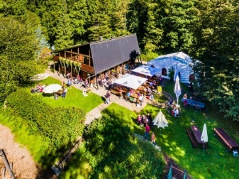
Im dortigen Wanderheim können wir uns mit Schwäbischen Spezialitäten, Flammkuchen, Wurstsalat, hausgemachten Maultaschen, … stärken, einen gemütlichen Hüttenabend verbringen und dann in Mehrbettzimmern übernachten.
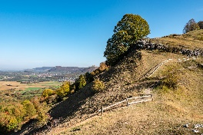
Nach dem Frühstück starten wir in den zweiten Wandertag mit Ziel Kohlberg. 15 km und 450 Hm Auf- bzw. 650 Hm Abstieg erwarten uns. Die Tour führt uns am Segelfluggelände Rossfeld vorbei, durch Dettingen hindurch und über Hörnle und Jusi zum Endpunkt. Dort werden wir mit dem Bus abgeholt und nach Stetten zurückgebracht.
Hier könnten wir – gerne auch mit unseren Familien – im Stüble das Wochenende bei Pizza o.ä. ausklingen lassen.
Kosten: 80 € für Mitglieder (Nichtmitglieder zahlen 5 € mehr) inkl. Frühstück im Stüble, Übernachtung mit Frühstück im Wanderheim und Bustransfer ab/bis Stetten u.H.
Zusatzkosten: Verpflegung für unterwegs und Abendessen im Wanderheim

Anmeldungen bei Silke und Sandra bis zum 22.01.2023.
Wir freuen uns auf Euch!
vorbehaltlich Änderungen im Programmablauf

